Об утверждении регламента государственной услуги "Выдача архитектурно – планировочного задания"
Утративший силу
Постановление акимата Костанайской области от 10 декабря 2012 года № 563. Зарегистрировано Департаментом юстиции Костанайской области 14 декабря 2012 года № 3939. Утратило силу - Постановлением акимата Костанайской области от 20 ноября 2013 года № 508
Примечание РЦПИ.
В тексте сохранена авторская орфография и пунктуация.
Сноска. Утратило силу - Постановлением акимата Костанайской области от 20.11.2013 № 508 (вводится в действие со дня подписания).
В соответствии с пунктом 4 статьи 9-1 Закона Республики Казахстан от 27 ноября 2000 года "Об административных процедурах" акимат Костанайской области ПОСТАНОВЛЯЕТ:
1. Утвердить прилагаемый регламент государственной услуги "Выдача архитектурно – планировочного задания".
2. Настоящее постановление вводится в действие по истечении десяти календарных дней после дня его первого официального опубликования.
Аким области Н. Садуакасов
Согласовано:
Начальник ГУ
"Управление архитектуры
и градостроительства акимата
Костанайской области"
__________ С. Умарова
Утвержден
постановлением акимата
от 10 декабря 2012 года
№ 563
Регламент государственной услуги "Выдача
архитектурно – планировочного задания"
1. Основные понятия
1. В настоящем регламенте государственной услуги "Выдача архитектурно-планировочного задания" (далее – Регламент) используются следующие понятия:
1) уполномоченный орган – отделы архитектуры и градостроительства городов областного значения, районов (далее – уполномоченный орган);
2) получатель государственной услуги – физическое и юридическое лицо.
2. Общие положения
2. Государственная услуга "Выдача архитектурно-планировочного задания" (далее – государственная услуга) осуществляется в порядке, установленном стандартом государственной услуги "Выдача архитектурно- планировочного задания", утвержденным постановлением Правительства Республики Казахстан от 31 августа 2012 года № 1128 "Об утверждении стандартов государственных услуг "Выдача справки по определению адреса объектов недвижимости на территории Республики Казахстан", "Выдача архитектурно-планировочного задания", "Выдача лицензии, переоформление, выдача дубликата лицензии на изыскательскую деятельность", "Выдача лицензии, переоформление, выдача дубликатов лицензии на деятельность по организации строительства жилых зданий за счет привлечения денег дольщиков" и внесении изменений в постановления Правительства Республики Казахстан от 7 октября 2010 года № 1036 "Об утверждении стандартов государственных услуг" и внесении дополнения в постановление Правительства Республики Казахстан от 20 июля 2010 года № 745" и от 7 апреля 2011 года № 394 "Об утверждении стандартов государственных услуг в сфере социальной защиты, оказываемых местными исполнительными органами" (далее – Стандарт) и Регламентом.
3. Государственная услуга предоставляется уполномоченным органом, а также через центры обслуживания населения на альтернативной основе (далее - Центр) по адресам, указанным в приложениях 1, 2 Стандарта.
4. Форма оказываемой государственной услуги: не автоматизированная.
5. Государственная услуга предоставляется на основании подпункта 49) статьи 1 Закона Республики Казахстан от 16 июля 2001 года "Об архитектурной, градостроительной и строительной деятельности в Республике Казахстан", Правил оформления и выдачи исходных материалов (данных) для проектирования объектов строительства, утвержденных постановлением Правительства Республики Казахстан от 6 мая 2008 года № 425 "О некоторых мерах по упрощению порядка оформления и выдачи исходных материалов (данных) и разрешительных документов для строительства объектов".
6. Государственная услуга предоставляется бесплатно.
7. Результатом оказываемой государственной услуги является выдача архитектурно-планировочного задания с обязательным приложением технических условий на подключение к источникам инженерного и коммунального обеспечения (если есть необходимость в их получении) с указанием регистрационного кода на бумажном носителе согласно приложению 3 к Стандарту, либо мотивированный ответ об отказе в предоставлении государственной услуги на бумажном носителе.
3. Требования к порядку оказания государственной услуги
8. Государственная услуга оказывается в зданиях уполномоченных органов либо Центров по месту проживания либо регистрации получателя государственной услуги.
Для предоставления государственной услуги в зданиях уполномоченных органов и Центров предусмотрены условия для обслуживания получателей государственной услуги с ограниченными возможностями. В зале расположены места для ожидания и заполнения документов, располагаются справочное бюро, кресла для ожидания.
В уполномоченных органах государственная услуга предоставляется ежедневно с понедельника по пятницу включительно, за исключением выходных и праздничных дней, с установленным графиком работы уполномоченного органа, адреса и телефоны которых указаны в приложении 1 к Стандарту.
В Центрах государственная услуга предоставляется ежедневно с понедельника по субботу включительно, за исключением воскресенья и праздничных дней, с установленным графиком работы Центров с 9.00 до 20.00 часов, без перерыва на обед.
В Центрах прием осуществляется в порядке "электронной" очереди, без предварительной записи и ускоренного обслуживания.
При желании получателя государственной услуги возможно "бронирование" электронной очереди посредством веб-портала "электронное правительство".
9. Информацию по вопросам оказания государственной услуги и о ходе оказания государственной услуги можно получить в уполномоченном органе, Центре, адреса которых указаны в приложениях 1, 2 к Стандарту.
Полную информацию о порядке оказания государственной услуги можно получить по адресам, указанным в пункте 4 Стандарта.
10. Государственная услуга оказывается в сроки, указанные в пункте 7 Стандарта.
11. Основаниями для отказа в предоставлении государственной услуги являются:
1) непредставление получателем государственной услуги в Центр одного из документов, указанных в пункте 11 Стандарта.
При отказе в приеме документов работником Центра получателю государственной услуги выдается расписка с указанием недостающих документов;
2) выявление уполномоченным органом ошибок в оформлении документов, поступающих из Центра. В течение 1 (одного) рабочего дня после получения пакета документов уполномоченный орган возвращает их в Центр с письменным обоснованием причин возврата;
3) выявление уполномоченным органом несоответствия задания на проектирование основным параметрам необходимым для получения технических условий. В данном случае уполномоченный орган извещает получателя государственной услуги для устранения несоответствий в течение трех рабочих дней;
В случае отказа, должностное лицо уполномоченного органа либо работник Центра информирует получателя государственной услуги в течение 1 (одного) рабочего дня и выдает письменные обоснования уполномоченного органа о причине отказа.
12. Этапы оказания государственной услуги с момента получения заявления от получателя государственной услуги для получения государственной услуги и до момента выдачи результата государственной услуги:
1) при обращении в Центр:
получатель государственной услуги подает заявление в произвольной форме;
инспектор Центра принимает заявление, регистрирует в книге учета документов и выдает расписку о приеме соответствующих документов, указанных в подпункте 2) пункта 14 Стандарта, либо отказывает в приеме в соответствии с подпунктом 1) пункта 11 Регламента;
инспектор накопительного отдела сводит документы и перенаправляет в уполномоченный орган;
инспектор Центра принимает и регистрирует из уполномоченного органа готовое архитектурно-планировочное задание либо мотивированный ответ об отказе в предоставлении государственной услуги и выдает получателю государственной услуги;
2) при обращении в уполномоченный орган:
получатель государственной услуги подает заявление в произвольной форме;
сотрудник (канцелярии) уполномоченного органа принимает заявление, регистрирует в книге учета документов и выдает расписку о приеме соответствующих документов, указанных в подпункте 1) пункта 14 Стандарта;
руководитель уполномоченного органа принимает управленческое решение по поступившим документам с указанием в резолюции исполнителя, ответственного за предоставление государственной услуги;
исполнитель уполномоченного органа рассматривает документы, подготавливает проект архитектурно-планировочного задания либо мотивированный ответ об отказе в предоставлении государственной услуги, направляет на подпись руководителю;
руководитель уполномоченного органа утверждает архитектурно- планировочное задание либо подписывает мотивированный ответ об отказе в предоставлении государственной услуги;
сотрудник (канцелярии) уполномоченного органа регистрирует и направляет в Центр либо выдает получателю государственной услуги готовое архитектурно-планировочное задание либо мотивированный ответ об отказе в предоставлении государственной услуги.
13. Минимальное количество лиц, осуществляющих прием документов для оказания государственной услуги в уполномоченном органе, составляет один сотрудник.
4. Описание порядка действия (взаимодействия) в процессе оказания государственной услуги
14. Прием документов осуществляется:
в уполномоченном органе (через канцелярию) по адресу, указанному в приложении 1 к Стандарту;
в Центрах посредством "безбарьерного обслуживания", на которых размещается информация о предназначении и выполняемых функциях, а также указываются фамилия, имя, отчество и должность работника Центра.
Выдача получателю государственной услуги готового архитектурно-планировочного задания либо мотивированного ответа об отказе в предоставлении государственной услуги осуществляется должностным лицом уполномоченного органа либо работником Центра посредством "окон" на основании расписки в указанный в ней срок.
В случаях, если получатель государственной услуги не обратился за получением документов в срок, Центр обеспечивает их хранение в течение 3 (трех) месяцев, после чего передает в уполномоченный орган.
15. В процессе оказания государственной услуги задействованы 5 структурно-функциональных единиц (далее – СФЕ) в составе:
1) инспектор Центра;
2) инспектор накопительного отдела;
3) сотрудник (канцелярии) уполномоченного органа;
4) исполнитель уполномоченного органа;
5) руководитель уполномоченного органа.
16. Требования к информационной безопасности: уполномоченный орган и Центр обеспечивают сохранность, защиту и конфиденциальность информации о содержании документов получателя государственной услуги.
17. Текстовое табличное описание последовательности и взаимодействие административных действий (процедур) каждой СФЕ с указанием срока выполнения каждого административного действия (процедуры) приведено в приложении 1 к Регламенту.
18. Схема, отражающая взаимосвязь между логической последовательностью административных действий в процессе оказания государственной услуги и СФЕ, приведена в приложении 2 к Регламенту.
5. Ответственность должностных лиц,
оказывающих государственные услуги
19. Должностные лица, оказывающие государственную услугу, за принимаемые ими решения, действия (бездействия) в ходе оказания государственной услуги несут ответственность в порядке, предусмотренном законами Республики Казахстан.
Приложение 1
к регламенту государственной услуги
"Выдача архитектурно-
планировочного задания"
Описание последовательности и взаимодействия административных действий (процедур) каждой СФЕ с указанием срока выполнения каждого административного действия (процедуры)
Таблица 1
Действие основного процесса (хода, потока работ)
№ действия (хода,  потока работ) | 1 | 2
Наименование СФЕ | Сотрудник  (канцелярии)  уполномоченного  органа | Руководитель уполномоченного  органа
Наименование  действия (процесса,  процедуры, операции)  и их описание | Принимает  заявление,  регистрирует в  книге учета  документов | Принимает управленческое решение  по поступившим документам
Форма завершения  (данные, документ,  организационно-  распорядительное  решение) | Выдача расписки | Указание в резолюции  исполнителя, ответственного за  предоставление государственной  услуги
Сроки исполнения  (рабочий день) | Не более 30 минут | 1 рабочий день
3 | 4 | 5
Исполнитель  уполномоченного  органа | Руководитель  уполномоченного  органа | Сотрудник (канцелярии)  уполномоченного органа
Рассматривает  документы и  подготавливает проект  архитектурно-плани-  ровочного задания  либо мотивированный  ответ об отказе в  предоставлении  государственной  услуги | Утверждение  архитектурно-  планировочного  задания либо  подписание  мотивированного  ответа об отказе  в предоставлении  государственной  услуги | Регистрирует готовое  архитектурно-планировочное  задание либо мотивированный  ответ об отказе в  предоставлении государственной  услуги
Подача проекта  архитектурно-  планировочного  задания либо  мотивированного  ответа об отказе в  предоставлении  государственной  услуги на подписание  руководителю  уполномоченного  органа | Передача готового  архитектурно-  планировочного  задания либо  мотивированного  ответа об отказе  в предоставлении  государственной  услуги сотруднику  (канцелярии)  уполномоченного  органа | Выдача получателю  государственной услуги готового  архитектурно-планировочного  задания на основании расписки в  указанный в ней срок либо  мотивированного ответа об  отказе в предоставлении  государственной услуги
5 рабочих дней  (согласно подпункту  1) пункта 7 Стандарта  12 рабочих дней  (согласно подпункту  2) пункта 7 Стандарта | 1 рабочий день | 1 рабочий день – регистрация  Не более 30 минут – выдача
Таблица 2
Действие альтернативного процесса (хода, потока работ)
№ действия  (хода,  потока  работ) | 1 | 2 | 3 | 4
Наименова-  ние СФЕ | Инспектор  Центра | Инспектор  накопительного  отдела Центра | Сотрудник  (канцелярии)  уполномочен-  ного органа | Руководитель  уполномоченного  органа
Наименова-  ние  действия  (процесса,  процедуры,  операции)  и их  описание | Принимает  заявление | Сводит  документы | Принимает  документы | Принимает  управленческое  решение  по поступившим  документам
Форма  завершения  (данные,  документ,  организа-  ционно-распоряди-  тельное  решение) | Регистрация  в книге  учета  документов,  выдача  расписки о  приеме  документов  либо отказа  в приеме с  указанием  недостающих  документов | Перенаправление  документов в  уполномоченный  орган | Регистрация в  книге учета  документов | Указание в  резолюции  исполнителя,  ответственного  за предостав-  ление  государственной  услуги
Сроки  исполнения  (рабочий  день) | Не более 20  минут | 1 рабочий день | Не более 30  минут | 1 рабочий день
5 | 6 | 7 | 8
Исполни-  тель  уполномо-  ченного  органа | Руководитель  уполномоченного  органа | Сотрудник  (канцелярии) уполномоченного  органа | Инспектор Центра
Рассматри-  вает  документы  и подго-  тавливает  проект  архитек-  турно-пла-  нировочно-  го задания  либо  мотивиро-  ванный  ответ об  отказе в  предостав-  лении  государст-  венной  услуги | Утверждает  архитектурно-плани-  ровочное задание  либо подписывает  мотивированный  ответ об отказе в  предоставлении  государственной  услуги | Регистрирует  готовое  архитектурно-  планировочное  задание либо  мотивированный  ответ об отказе в  предоставлении  государственной  услуги | Принимает из  уполномоченного  органа и  регистрирует готовое  архитектурно-плани-  ровочное задание  либо мотивированный  ответ об отказе в  предоставлении  государственной  услуги
Подача  проекта  архитек-  турно-пла-  нировоч-  ного  задания  либо  мотивиро-  ванного  ответа об  отказе в  предостав-  лении  государст-  венной  услуги на  подписание  руководи-  телю  уполномо-  ченного  органа | Передача готового  архитектурно-плани-  ровочного задания  либо мотивирован-  ного ответа об  отказе в  предоставлении  государственной  услуги сотруднику  (канцелярии)  уполномоченного  органа | Направляет в Центр  готовое архитек-  турно-планировоч-  ное задание либо  мотивированный  ответ об отказе в  предоставлении  государственной  услуги | Выдача готового  архитектурно-плани-  ровочного задания на  основании расписки в  указанный в ней срок  либо мотивированного  ответа об отказе в  предоставлении  государственной  услуги
1 рабочий  день –  регистра-  ция  Не более  30 минут  – выдача | 1 рабочий день | 1 рабочий день –  регистрация  Не более 30 минут  – выдача | 1 рабочий день –  регистрация  Не более 20 минут -  выдача
Приложение 2
к регламенту государственной услуги
"Выдача архитектурно-
планировочного задания"
Схема, отражающая взаимосвязь между логической последовательностью административных действий в процессе оказания государственной услуги и СФЕ
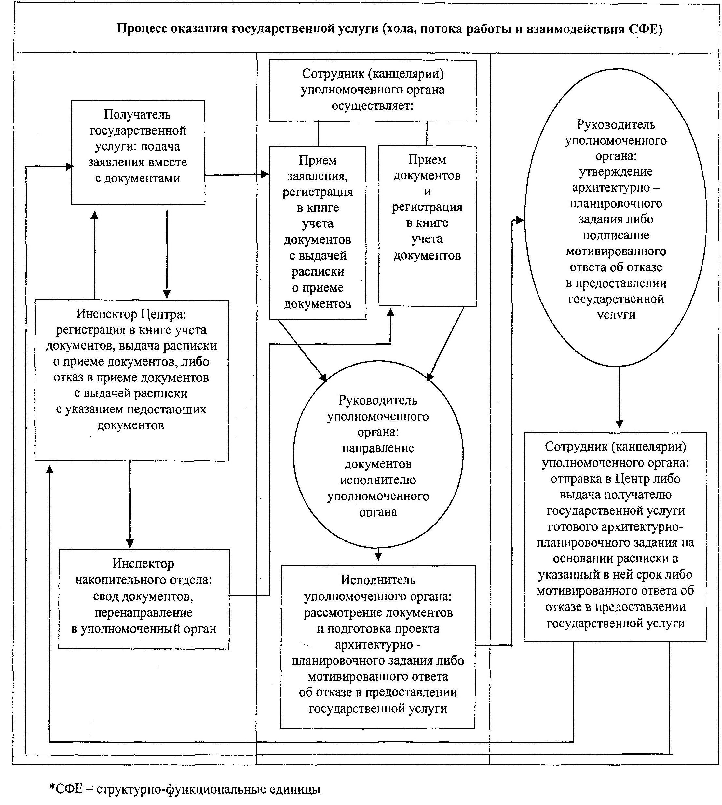

© 2012. РГП на ПХВ «Институт законодательства и правовой информации Республики Казахстан» Министерства юстиции Республики Казахстан

